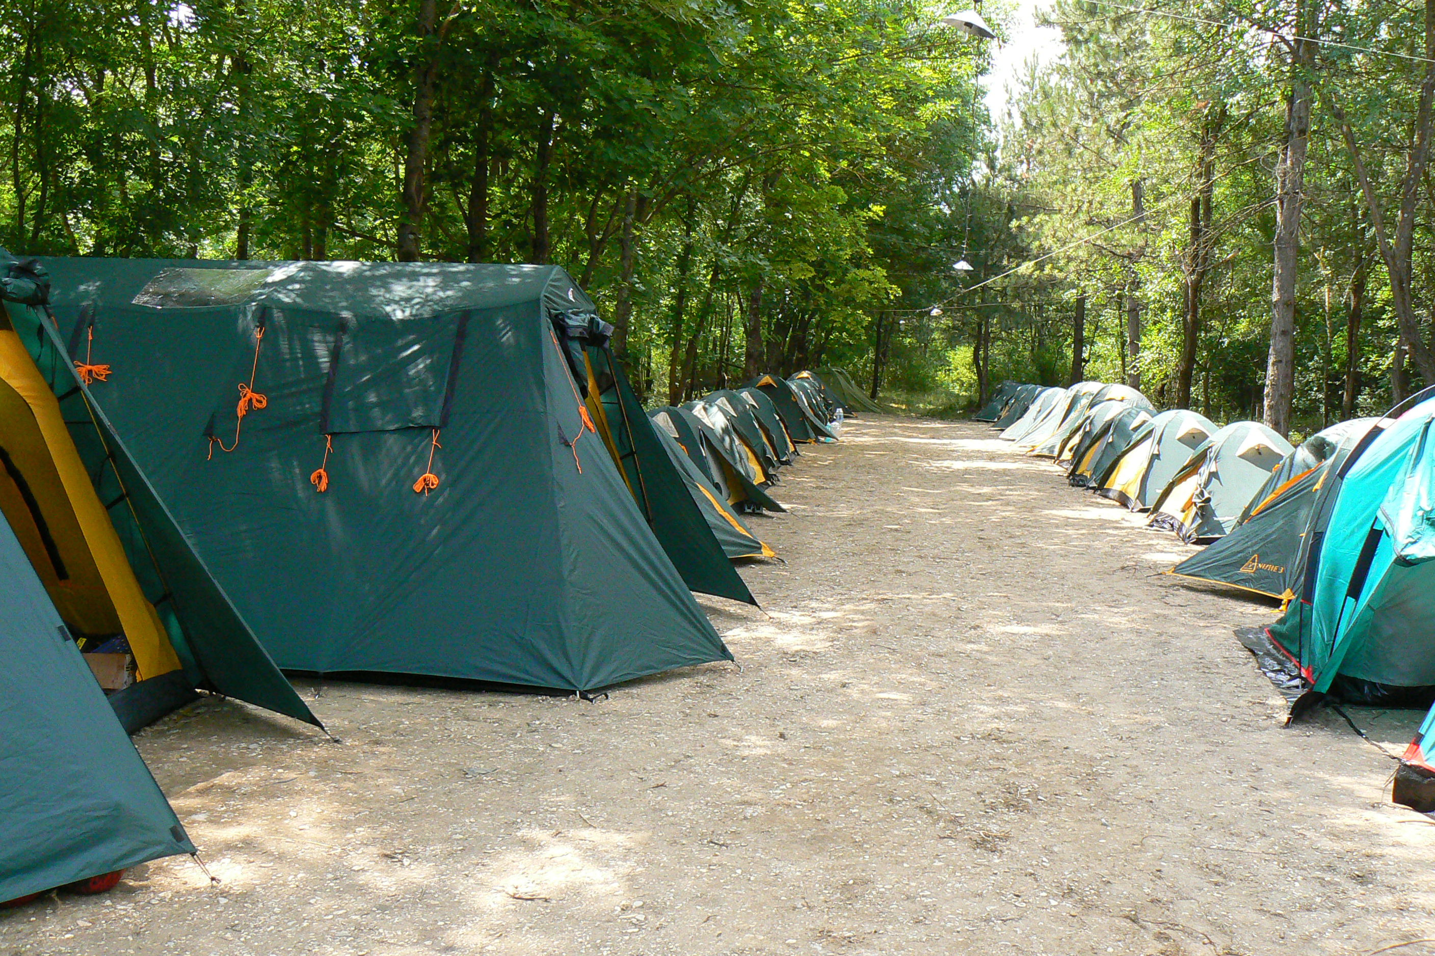  Детский палаточный лагерь «Юный патриот»  ПУТЕВКА  N АА Серия 000_____  Срок путевки: с "29" июня по "05" июля 2025 г.  Фамилия, имя ребенка _____________________________________________  Год, месяц рождения ______________________________________________  Ф.И.О. родителя (законного представителя) _______________________  __________________________________________________________________  Адрес, телефон ___________________________________________________  __________________________________________________________________  Учреждение (организация), направившее ребенка: Муниципальное бюджетное учреждение дополнительного образования Центр дополнительного образования детей г. Минеральные Воды  Стоимость путевки: Двадцать две тысячи девятьсот шестьдесят четыре рубля 66 коп.  К оплате: Две тысячи рублей 00 копеек  сумма прописью  Наименование организации, выдавшей путевку: Муниципальное бюджетное учреждение дополнительного образования Центр дополнительного образования детей г. Минеральные Воды  М.П. "____" _____________ 2025 г.  Руководитель ______________ А.Н. Сильченко |  | Детский палаточный лагерь «Юный патриот»  ОБРАТНЫЙ ТАЛОН К ПУТЕВКЕ  N АА Серия 000______  Срок путевки: с "29" июня по "05" июля 2025 г.  Фамилия, имя ребенка ___________________________________________  Год, месяц рождения ____________________________________________  Ф.И.О. родителя (законного представителя) ______________________  ________________________________________________________________  Адрес, телефон _______________________________________________________  _______________________________________________________________________  Учреждение (организация), направившее ребенка: Муниципальное бюджетное учреждение дополнительного образования Центр дополнительного образования детей г. Минеральные Воды  Стоимость путевки: Двадцать две тысячи девятьсот шестьдесят четыре рубля 66 коп.  К оплате: Две тысячи рублей 00 копеек  сумма прописью  М.П. "____" _____________ 2025 г.  Руководитель _______________ А.Н. Сильченко
  Муниципальное бюджетное учреждение дополнительного образования
  Центр дополнительного образования детей
  г. Минеральные Воды
  357212, Ставропольский край,
  г. Минеральные Воды, площадь Победы, 1
  cdodmw@mail.ru
  официальный сайт: https://cdod.stavropolschool.ru/
  Муниципальное бюджетное учреждение дополнительного образования
  Центр дополнительного образования детей
  г. Минеральные Воды
  357212, Ставропольский край,
  г. Минеральные Воды, площадь Победы, 1
  cdodmw@mail.ru
  официальный сайт: https://cdod.stavropolschool.ru/
Информация для родителей (законных представителей)  для приема в детский палаточный лагерь «Юный патриот» (далее по тексту лагерь «Юный патриот») необходимы следующие документы:  - Настоящая путевка с заполнением всех граф и подписью одного из родителей (законного представителя);  - Заявление и информированное добровольное согласие родителя (законного представителя) ребенка в случае угрозы жизни и здоровью ребенка на оказание медицинской помощи в неотложной и экстренной формах, в стационарных условиях, трансфузию (переливание) донорской крови и (или) ее компонентов, на виды медицинских вмешательств, на которые граждане дают информационное добровольное согласие при выборе врача и медицинской организации для получения первичной медико-санитарной помощи, по форме, утвержденной приказом Министерства здравоохранения Российской Федерации от 12 ноября 2021 г. № 1051н (зарегистрирован Министерством юстиции Российской Федерации 25 ноября 2021 г., регистрационный № 65977), а также иную медицинскую помощь, необходимую для сохранения жизни и здоровья ребенка, в том числе наркологическую помощь, медицинское освидетельствование ребенка в целях установления состояния наркологического либо иного токсического опьянения, включая доставление ребёнка в медицинское учреждение возвращение обратно родителям (законным представителям) медицинским работником лагеря «Юный патриот»;  - Медицинская справка на получателя услуг, отъезжающего в санаторный оздоровительный лагерь, по форме № 079/у, утвержденная приказом Министерства здравоохранения Российской Федерации от 15 декабря 2014 г.№ 834н (зарегистрирован Министерством юстиции Российской Федерации 20 февраля 2015 г., регистрационный № 36160), с заключением врача о состоянии здоровья получателя услуг и сведениями об отсутствии медицинских противопоказаний к направлению ребенка в лагерь «Юный патриот», выданные медицинской организацией не более чем за 10 дней до отъезда получателя услуг в лагерь «Юный патриот».  - Копия полиса обязательного медицинского страхования получателя услуг (для несовершеннолетних иностранных граждан - договор в сфере обязательного медицинского страхования).  - Копия документа, удостоверяющего личность получателя услуг (копия свидетельства о рождении, при достижении 14 лет - копия паспорта).  - Договор с родителями (законными представителями) участника детского палаточного лагеря «Юный патриот».  - Квитанция об оплате услуг пребывания ребенка в лагере «Юный патриот» - копия.  Все документы для приема в лагерь «Юный патриот» представляются на русском языке или на языке составления вместе с заверенным в установленном порядке переводом на русский язык.  СОХРАННОСТЬ МАТЕРИАЛЬНЫХ ЦЕННОСТЕЙ:  1. Получателям услуг не рекомендуется брать в лагерь «Юный патриот» ценные вещи: дорогие аксессуары, фотоаппараты, видеокамеры, ноутбуки, планшетные и иные цифровые устройства, а также ювелирные украшения. В случае привоза в лагерь «Юный патриот» материальных ценностей администрация лагеря «Юный патриот» не несёт ответственность за сохранность вещей.  КАТЕГОРИЧЕСКИ ЗАПРЕЩЕНО:  - Нарушать правила пребывания и норм поведения, установленных в лагере «Юный патриот»;  - Совершать действия и поступки, оскорбляющие и унижающие честь и достоинство другого человека, наносящие вред собственному здоровью и здоровью окружающих;  - Курить табак и иные вещества (смеси), в том числе электронные сигареты;  - Употреблять наркотические и психотропные вещества, алкогольные и спиртосодержащие напитки, в том числе пиво;  - Умышленно портить или посягать на имущество лагеря «Юный патриот» и иных лиц. В случае причинения ущерба имуществу лагеря «юный патриот» виновный должен будет возместить его стоимость в полном объёме.  ПОЛУЧАТЕЛИ УСЛУГ ИМЕЮТ ПРАВО НА:  - Охрану жизни и здоровья во время образовательного процесса и мероприятий, проводимых лагере «Юный патриот» в рамках утверждённой образовательной программы, реализуемой в период пребывания получателя услуг;  - Получение квалифицированной медицинской помощи в случае заболевания или получения травмы (увечья);  - Получение социально-педагогической и психологической помощи;  - Уважение человеческого достоинства, защиту от всех форм физического и психологического насилия;  - Иные права в соответствии с Конвенцией ООН «О правах ребёнка», законодательством РФ и Уставом МБУ ДО ЦДОД.  ПОЛУЧАТЕЛИ УСЛУГ ОБЯЗАНЫ:  - Выполнять распорядок дня и требования правил и норм поведения, установленных в лагере «Юный патриот»;  - Соблюдать правила техники безопасности, санитарии и гигиены;  - Не совершать действия, наносящие вред своему здоровью и здоровью окружающих;  - Принимать участие в реализации образовательной программы лагеря «Юный патриот»;  - Быть дисциплинированными и вежливыми;  - Бережно относиться к окружающей природе и имуществу лагеря «Юный патриот»;  - Не покидать территорию лагеря «Юный патриот» без сопровождения педагога.  Мы уверены, что для Вас это останется лишь справочной информацией, и ваше пребывание в детском палаточном лагере «Юный патриот» запомнится только приятными и красочными впечатлениями! | ПРАВИЛА ПРЕБЫВАНИЯ РЕБЕНКА (ПОЛУЧАТЕЛЯ УСЛУГ). ОЗНАКОМЬТЕСЬ И ПОДПИШИТЕ  Принятие настоящих условий пребывания и участия получателя услуг в дополнительной общеобразовательной программе детского палаточного лагеря «Юный патриот» означает согласие родителей (законных представителей) получателя услуг с нижеследующим:  - Существует ряд ситуаций, при которых администрация лагеря «Юный патриот» имеет право досрочно прекратить пребывание получателя услуг в лагере «Юный патриот», а именно за грубое нарушение правил пребывания в лагере «Юный патриот», а также за совершение получателем услуг действий и поступков, оскорбляющих и унижающих честь и достоинство другого человека, наносящих вред здоровью самого получателя услуг и окружающих, курение табака и иных веществ (смесей), употребление наркотических средств, психотропных веществ, алкогольных и спиртосодержащих напитков, в том числе пива.  - При наличии подозрения на употребление получателем услуг алкогольных и спиртосодержащих напитков, наркотических средств, психотропных веществ, неадекватного поведения получателя услуг администрация лагеря «Юный патриот» оставляет за собой право направить его на консультацию нарколога и (или) психиатра, а также для прохождения соответствующего тестирования на наличие/отсутствие указанных веществ в организме. О времени и месте проведения указанных мероприятий, а также о результатах тестирования, заключении нарколога (и) или психиатра родители (законные представители) подлежат уведомлению администрацией лагеря «Юный патриот» немедленно.  - В случае досрочного прекращения пребывания получателя услуг в лагере «Юный патриот» по вышеуказанным причинам, компенсация за оставшееся неиспользованным время пребывания выплачена не будет, а родители (законные представители) обязаны оплатить понесенные лагерем «Юный патриот» дополнительные расходы, необходимые для возврата получателя услуг к месту его жительства, в том числе оплата дороги.  - В случае причинения ущерба имуществу лагеря «Юный патриот» виновный должен будет возместить его стоимость в полном объёме.  - Мы (родители, законные представители) соглашаемся с участием нашего ребенка (получателя услуг) в образовательных, спортивных, туристических и иных мероприятиях, проводимых лагерем «Юный патриот» в рамках реализации дополнительной общеобразовательной программы. Ознакомиться с дополнительной общеобразовательной программой можно непосредственно в лагере «Юный патриот» в день заезда получателя услуг или в МБУ ДО ЦДОД.  - Мы (родители, законные представители) понимаем и осознаем, что некоторые виды деятельности, осуществляемые в лагере «Юный патриот», такие, например, как занятия по начальной туристической подготовке (туристические походы, ориентирование на местности, веревочный курс), участие в различных экскурсиях и иной деятельности, проводимой в лагере «Юный патриот» и за его пределами, несут в себе повышенную травмоопасность. Несмотря на это, мы соглашаемся на участие нашего ребёнка (получателя услуг) в указанных видах деятельности и гарантируем отсутствие претензий к лагерю «Юный патриот» в случае получения нашим ребенком (получателем услуг) травмы при условии соблюдения организаторами всех необходимых правил охраны жизни и здоровья.  - Мы (родители, законные представители) согласны с тем, что ради здоровья, безопасности и благополучия всех детей и сотрудников лагерь «Юный патриот» получатель услуг должен соблюдать правила и нормы поведения, установленные в лагере «Юный патриот».  - Мы (родители, законные представители) в случае наличия угрозы жизни и здоровью нашего ребёнка (получателя услуг) выражаем согласие на госпитализацию, экстренное оперативное лечение, переливание крови, а также на иные экстренные медицинские меры, необходимые для сохранения жизни и здоровья ребенка (получателя услуг). В случае принятия указанных мер, администрация лагеря «Юный патриот» в течение суток уведомляет о проведенных мероприятиях родителей (законных представителей). При этом доставка ребенка (получателя услуг) в медицинское учреждение и возврат обратно осуществляется уполномоченным медицинским работником лагеря «Юный патриот» либо медицинской организацией, куда направляется ребёнок (получатель услуг).  - Мы (родители, законные представители) согласны в период пребывания в лагере «Юный патриот», на участие ребенка (получателя услуг) в фото и видео съемке, которая проводится в местах, открытых для свободного посещения, или на публичных мероприятиях лагеря «Юный патриот» (концертах, представлениях, спортивных соревнованиях и подобных мероприятиях), а также редактирование и использование МБУ ДО ЦДОД и лагерем «Юный патриот» указанных фотографий и видеозаписей в некоммерческих целях (в государственных, общественных или иных публичных интересах), включая печатную продукцию, размещение в информационно-телекоммуникационной сети «Интернет» и других средствах массовой информации.  С ТЕКСТОМ ПУТЕВКИ ОЗНАКОМИЛИСЬ, ИНФОРМАЦИЮ, ИЗЛОЖЕННУЮ В НЕЙ С НАШИМ РЕБЁНКОМ (ПОЛУЧАТЕЛЕМ УСЛУГ) ОБСУДИЛИ. С УСЛОВИЯМИ ПРЕБЫВАНИЯ РЕБЁНКА (ПОЛУЧАТЕЛЯ УСЛУГ) В ДЕТСКОМ ПАЛАТОЧНОМ ЛАГЕРЕ «ЮНЫЙ ПАТРИОТ» СОГЛАСНЫ  Подпись одного из родителей (законного представителя)  Внимание: подпись одного из родителя (законного представителя) свидетельствует об ознакомлении и согласии на обработку персональных данных, а также с вышеизложенными условиями и условиями договора. Договор является публичной офертой (ст. 435 ГК РФ), данная путёвка является акцептом оферты (ст. 438 ГК РФ), на основании которого один из родителей (законный представитель) и Лагерь «Юный патриот» несут прописанную в договоре ответственность. В случае отсутствия указанной подписи администрация детского палаточного лагеря «Юный патриот» оставляет за собой право отказать в приеме ребёнка (получателя услуг).

